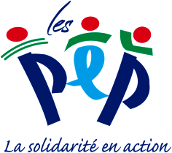

OFFRE D’EMPLOI D’ORTHOPHONISTE

à temps partiel (16h/ hebdomadaire) au CMPP de Bagnols-sur-Cèze, site de Pont Saint Esprit

Un(e) orthophoniste, temps partiel (O,45 ETP) en CDI
Poste à pourvoir en septembre 2017

Travail en équipe pluridisciplinaire, sur l’antenne de Pont Saint Esprit auprès d’enfants en cure ambulatoire sous la direction médicale du pédopsychiatre.
L’orthophoniste en CMPP
- Réalise des bilans orthophoniques
- Rédige et rend compte de ces bilans en réunion de synthèse
- Réalise des rééducations dans les domaines du langage oral, du langage écrit et de la cognition logico-mathémathique

Rémunération selon la convention 66.

Le secteur de Pont Saint Esprit largement dépourvu en professions paramédicales permettrait d’envisager parallèlement une installation en libéral.

Merci d’envoyer CV et lettre de motivation à :

M. Le Directeur
CENTRE MEDICO PSYCHO PEDAGOGIQUE
3, Avenue Jean PERRIN
30200 BAGNOLS SUR CEZE CEDEX
tel 04 66 89 50 46 – télécopie 04 66 39 82 39
e-mail : direction.cmpp@adpep30.org

